网络视频播放器
小安：博士，公司又上新项目了？
大致博士：小安，什么项目这么紧张啊 。
小安：是一个基于Android系统的视频播放客户端
大致博士：这很好啊，可以将你所学的都展示出来呀，很多知识要点都已经传授给你了。
小安：但是，还是没有信心呀！还有很多的问题呀，博士。
大致博士：那好吧！那就给你介绍一个简单的实现网络视频播放器的demo，讲一下它的核心部分。你要用心听啊！

项目概述
基于Android客户端的网络视频播放器，实现了网络(服务器)端视频文件分类列表显示，下载并存储在手机SD卡中，随时进行播放。

项目目的
掌握Andorid页面UI设计
掌握SAX解析XML文件
掌握基于android平台多线程、断点下载
掌握视频多媒体播放

项目实现流程

服务器端
服务器说明及搭建方法：

- 将光盘中xxx下的工程导入Eclipse中，步骤如下。点击【File】→【Import】，之后选择【General】下的【Existing Projects into Workspace】，点击【Next】，通过【Browse】定位到该工程的位置。之后点击【Finish】。导入完成。
- 将该项目发布到Tomcat服务器上。右击该项目名，选择【Run As】→【Run on Server】，如下图：
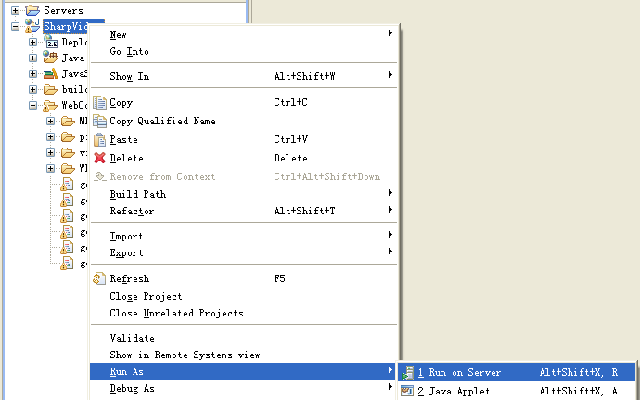

之后点击【Finish】，此时，在浏览器中访问“http://localhost:8080/SharpVideo/”地址，可以得到如下界面。

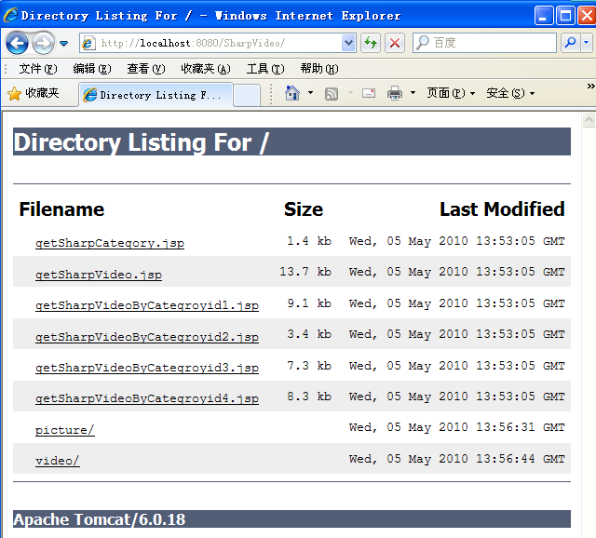
说明服务器已经成功运行。
其中，之前六个以“.jsp”结尾的超链接分别对应服务器端程序中的六个Jsp文件，每个Jsp文件可以返回一个XML格式的结果，供手机客户端程序解析。而后面的“picture/”和“video/”两个超链接对应服务器端程序中的两个文件夹，分别存放图片和视频。
getSharpCategory.jsp：返回该服务器端所有视频栏目的信息以及该栏目对应的标示图片及访问该类型的所有视频的列表地址。返回结果格式如下：
<sharpCategorys>
<total>4</total>
<sharpCategory>
<categoryid>1</categoryid>
<caption>经典</caption>
<regularIcon>http://localhost:8080/SharpVideo/picture/icon/jingdian.png</regularIcon>
<showno>http://localhost:8080/SharpVideo/getSharpVideoByCategroyid1.jsp</showno>
<categorytype>1</categorytype>
<parentid>0</parentid>
</sharpCategory>

…… ……
</sharpCategorys>

getSharpVideo.jsp：返回所有视频信息。返回结果格式如下：
<sharpVideos>
<total>20</total>
<sharpVideo>
<videoid>315</videoid>
<description>万山红_红歌_山丹丹开花红艳艳_镜头版</description>
<uploaddate>2010-05-03 16:13:03.0</uploaddate>
<title>万山红_红歌_山丹丹开花红艳艳_镜头版</title>
<owner>sharpandroid</owner>
<pictureUrl>http://localhost:8080/SharpVideo/picture/1jingdian/wanshanhong_hongge_shandandankaihuahongyanyan_jingtouban.jpg</pictureUrl>
<length>10</length>
<size>10</size>
<keywords>万山红_红歌_山丹丹开花红艳艳_镜头版</keywords>
<processed>10</processed>
<androiddownloadurl>http://localhost:8080/SharpVideo/video/1jingdian/wanshanhong_hongge_shandandankaihuahongyanyan_jingtouban.mp3</androiddownloadurl>
<androidplayurl>http://localhost:8080/SharpVideo/video/1jingdian/wanshanhong_hongge_shandandankaihuahongyanyan_jingtouban.mp3</androidplayurl>
</sharpVideo>
……
……
</sharpVideos>
至于后面四个“.jsp”文件返回的分别是不同栏目的视频信息，格式与getSharpVideo.jsp的结果一致。

UI页面设计
主页面 具体代码 补充完整

具体代码为：

频道页面

具体代码补充完整



对话框页面
图片和具体代码补充完整

下载页面显示：
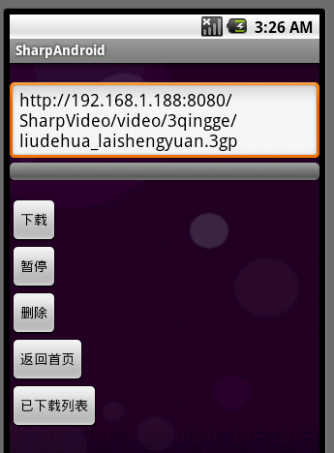
具体代码代码为：
<?xml version="1.0" encoding="utf-8" ?>
<LinearLayout xmlns:android="http://schemas.android.com/apk/res/android"
android:orientation="vertical"
android:layout_width="fill_parent"
android:layout_height="fill_parent"
android:background="@drawable/back">

<TextView android:layout_width="fill_parent"
android:layout_height="wrap_content" />

<EditText android:layout_width="fill_parent"
android:layout_height="wrap_content"
android:id="@+id/path" />

<ProgressBar android:layout_width="fill_parent"
android:layout_height="18dip"
style="?android:attr/progressBarStyleHorizontal"
android:id="@+id/progressBar" />

<TextView android:layout_width="fill_parent"
android:layout_height="wrap_content"
android:gravity="center" android:id="@+id/result" />

<Button android:layout_width="wrap_content"
android:layout_height="wrap_content"
android:text="下载"
android:id="@+id/button_download" />

<Button android:layout_width="wrap_content"
android:layout_height="wrap_content"
android:text="暂停"
android:id="@+id/button_pause" />

<Button android:layout_width="wrap_content"
android:layout_height="wrap_content"
android:text="删除"
android:id="@+id/button_delete" />

<Button android:layout_width="wrap_content"
android:layout_height="wrap_content"
android:text="返回首页"
android:id="@+id/button_back" />

<Button android:layout_width="wrap_content"
android:layout_height="wrap_content"
android:id="@+id/button_alreadylist"
android:text="已下载列表" />
</LinearLayout>

已下载列表界面：

播放页面：

具体代码代码为
<?xml version="1.0" encoding="utf-8"?>
<LinearLayout xmlns:android="http://schemas.android.com/apk/res/android"
android:orientation="vertical"
android:layout_width="fill_parent"
android:layout_height="fill_parent"
android:padding="10px">
<SurfaceView
android:layout_width="fill_parent"
android:layout_height="240dip"
android:id="@+id/surfaceView"
/>
<RelativeLayout
android:layout_width="wrap_content"
android:layout_height="wrap_content"
android:gravity="center"
>
<TextView
android:id="@+id/playTime"
android:layout_width="wrap_content"
android:layout_height="wrap_content"
android:text="00:00"
>
</TextView>
<SeekBar
android:id="@+id/progress_bar"
android:layout_height="wrap_content"
android:layout_width="200px"
android:layout_toRightOf="@id/playTime"
style="?android:attr/progressBarStyleHorizontal"
/>
<TextView
android:id="@+id/totalTime"
android:layout_width="wrap_content"
android:layout_height="wrap_content"
android:layout_toRightOf="@id/progress_bar"
android:text="00:00"
></TextView>
</RelativeLayout>
<RelativeLayout
android:layout_width="wrap_content"
android:layout_height="wrap_content"
android:gravity="center"
>
<ImageButton android:id="@+id/button_up"
android:layout_width="wrap_content"
android:layout_height="wrap_content"
android:layout_marginTop="5px"
style="?android:attr/buttonStyleSmall"
android:src="@drawable/button_up"/>
<ImageButton android:id="@+id/button_play"
android:layout_width="wrap_content"
android:layout_height="wrap_content"
android:layout_toRightOf="@id/button_up"
android:layout_marginTop="5px"
style="?android:attr/buttonStyleSmall"
android:src="@drawable/button_pause"/>
<ImageButton android:id="@+id/button_next"
android:layout_width="wrap_content"
android:layout_height="wrap_content"
android:layout_toRightOf="@id/button_play"
android:layout_marginTop="5px"
style="?android:attr/buttonStyleSmall"
android:src="@drawable/button_next"/>
</RelativeLayout>
</LinearLayout>

代码为：

XML解析

- 文件结构：

在本应用中从服务器端信息都是以XML形式获得，这里就在所难免的需要使用前面章节讲到的XML解析相关应用。

实体类
首先需要我们根据需求写出相应的实例类。结合本例，需要解析的有两个实体。
1:当用户发出请求需要获得内容列表时，解析视频信息需要的视频对象。
2:当用户发出请求需要获得内容分类时，解析分类信息需要的分类对象。

com.sharpandroid_video.channel.entity
+Video.java
+Category.java

Handler类
使用SAX解析，在处理不同类型的XML时就需要不同的Handler类，这是SAX解析的特点。
com.sharpandroid_video.channel.entity.xml
+ChannelHandler.java
+VideoHandler.java

由于从服务器得到的XML的结构较为简单，在重写Handler时，没必要重写无关的事件，ChannelHandler.java代码如下：

package com.sharpandroid_video.channel.entity.xml;

import java.util.ArrayList;

import org.xml.sax.SAXException;
import org.xml.sax.helpers.DefaultHandler;

import com.sharpandroid_video.channel.entity.Category;

public class ChannelHandler extends DefaultHandler {

private String content;
private Category current=new Category();

public ArrayList<Category> channels=new ArrayList<Category>();

@Override
public void characters(char[] ch, int start, int length)
throws SAXException {
String part=new String(ch,start,length);
if(!part.equals("\n"))
if(content!=null)
content+=part;
else
content=part;
}

@Override
public void endElement(String uri, String localName, String name)
throws SAXException {
if("categoryid".equalsIgnoreCase(localName)){
current.setCategoryid(content);
}else if("regularIcon".equalsIgnoreCase(localName)){
current.setRegularIcon(content);
}else if("AltIcon".equalsIgnoreCase(localName)){
current.setAltIcon(content);
}else if("Thumbnail".equalsIgnoreCase(localName)){
……………….
channels.add(current);
current=new Category();
}
content=null;
}
}

大家可以看到，本例里只是重写了characters(),endElement()两个事件，就完成了需求。这是值得注意的，在开发过程中并不是所有的Handler事件都要重写的，结合你需要解析的XML特点，编写以最简洁的方式完成自己的应用，才是最佳方式。VideoHandler.java的编写类似，故不再赘述。

方法实现：
com.sharpandroid_video.helper
+ParserXML.java
在实体类，Handler类编写完毕，就是整体的实现过程，下面给出获得“推荐内容”XML文件的过程。其他方法类同。

public static ArrayList<Video> TopVideoList() {

try {
VideoHandler handler=new VideoHandler();
String http = "http://192.168.1.188:8080/SharpVideo/getSharpVideo.jsp";
InputStream input=new URL(http).openStream();
SAXParser sp = spf.newSAXParser();
XMLReader reader = sp.getXMLReader();
reader.setContentHandler(handler);
InputSource inputSource=new InputSource(input);
reader.parse(inputSource);
input.close();
return handler.videos;
} catch (Exception e) {
e.printStackTrace();
}
return null;
}

视频文件下载

- 下载模块概述

为了实现视频的播放，需要将文件从网络下载到本地，将文件存储在手机的SD卡中，之后再随时读取SD卡中的文件，实现文件的播放。在下载中为了提高运行的效率和用户的体验，我们依然采取多线程、断点的方式，在之前的网络一章中已经重点介绍了如何实现多线程、断点下载，下面我们就来进一步完善它。
说明：由于此模块是在以前多线程、断点功能上完善，很多代码都是重复的，而且数量是很多的。此节只介绍了关键代码，有些删减的代码需要回顾网络一篇多线程、断点下载。望理解。

实现流程：
在BrowserActivity界面中弹出buildDialog对话框--→下载DownLoaderActivity界面 --→点击【下载】Button--→断点、多线程下载
--→点击【暂停(删除)】Button--→下载暂停(删除)
--→点击【返回首页】Button--→回到首页界面
--→点击【已下载列表】Button--→转到已经文件界面

实现思路：
- 在实现断点、多线程的基础上传入一个唯一标识位实现下载的暂停和删除。
- 将已经下载的文件存入到SD卡的同时，新建一个数据库表，存入下载文件的相关信息。
- 点击【已下载列表】按钮通过Intent跳转到已下载目录，并显示已下载文件信息。
- 点击已下载文件的任意信息，跳转到播放的界面，实现本地播放。
- 点击【返回首页】按钮通过Intent跳转到首页。

- 下载模块的下载

文件的下载将采用多线程、断点的方式，相关知识已经在网络一篇有很详细的介绍，这里就不再过多赘余，下面是实现下载的时序图：
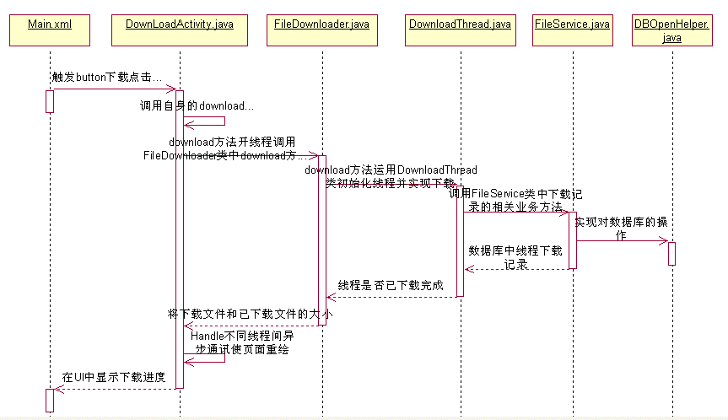

如有不清楚请回顾网络一章，现在要在此基础上实现下载的暂停和删除操作。

- 下载模块的暂停

首先需要了解下载过程中线程的相互关系：
- 主进程（主线程）开启了一个download线程 。
- download线程又开启了三条用于真正下载的线程。

它们在工作的过程中是独立的，并发的执行流，当要暂停下载操作时，需要同时听停止三条真正下载的线程，在线程中已经为我们提供了类似的方法，但是这里我们使用标记位的方式来实现。当点击下载的同时给其绑定一个Map值，其key为每一个下载资源的path，values为每一个下载传入一个Boolean 的值，true 或者 false。当我们点击【下载】时会同时也把这个标记值传过去，在实现下载的DownloadThread类中进行判断，如果传入是true则下载。反之点击【暂停】时，传入是false则暂停。
注意：
在暂停时不要单一的去暂停当前下载的线程，因为操作系统是采用的是效率更高的抢占式多任务策略，如果你停了其中的一个，还有两个可以抢占cpu资源继续下载，所以我们根据它的唯一标记url来判断，则可以同时将其停止。

编写DownLoaderActivity.java代码：
（完整）
package com.sharpandroid_video.download.download.activity;

public class DownLoaderActivity extends Activity {
private static final String TAG = "DownLoaderActivity";
private EditText pathEditText;
private ProgressBar progressBar;
private TextView resultView;
private Button button_download;
private Button button_pause;
private Button button_delete;
private Button button_already;
private Button button_back;
private FileDownloader downloader;
private FileService fileService;
public static Map<String, Boolean> flags = new HashMap<String, Boolean>();
// 首先定义静态的标志位：

public static int isDowning = 0;

//0 未下载， 1正在下载 ,2 暂停 ,3 下载完成

private Handler handler = new Handler() {
@Override
public void handleMessage(Message msg) {
if (!Thread.currentThread().isInterrupted()) {
switch (msg.what) {
case 1:
int size = msg.getData().getInt("size");
String fileloadpath = msg.getData().getString("stringbuilder");
progressBar.setProgress(size);
int result = (int) (((float) progressBar.getProgress() / (float) progressBar
.getMax()) * 100);
resultView.setText(result + "%");
if (progressBar.getMax() == progressBar.getProgress()) {
setTitle("下载成功");
showToastString("下载成功");
isDowning = 3;
fileService = new FileService(DownLoaderActivity.this);
InternetFile internetFile = new InternetFile();
internetFile.setName(FileDownloader.filename);
internetFile.setSavepath(fileloadpath);
try {
fileService.save(internetFile);
} catch (Exception e) {
e.printStackTrace();
}
}
break;
case -1:
String error = msg.getData().getString("error");
showToastString(error);
break;
}
}
super.handleMessage(msg);
}
};
说明
- String fileloadpath = msg.getData().getString("stringbuilder");
在主页面中得打下载的路径，
- fileService = new FileService(DownLoaderActivity.this);
得到fileService对象，调用下载文件的业务方法。
- InternetFile internetFile = new InternetFile();
下载文件的实体
- internetFile.setName(FileDownloader.filename);
得到下载文件的名字，并给实体赋值
internetFile.setSavepath(fileloadpath);
得到下载文件的目录，并给实体赋值
fileService.save(internetFile);
调用数据库的save保存方法，将文件实体保存到数据库中。

@Override
public void onCreate(Bundle savedInstanceState) {
super.onCreate(savedInstanceState);
setContentView(R.layout.downloader);
Intent intent =this.getIntent();
final String path = intent.getExtras().getString("url").trim();
pathEditText = (EditText) this.findViewById(R.id.path);
pathEditText.setText(path);
progressBar = (ProgressBar) findViewById(R.id.progressBar);
resultView = (TextView) findViewById(R.id.result);
/**
* 下载操作
*/
button_download = (Button) findViewById(R.id.button_download);
button_download.setOnClickListener(new View.OnClickListener() {
/**
* 0未下载， 1正在下载 ,2 暂停 ,3 下载完成
* 下载文件,并保存到SDCard
*/
@Override
public void onClick(View v) {
setTitle("正在下载中");
if(isDowning ==1){
showToastString("正在下载中！");
}
if(isDowning == 0 || isDowning ==2)
if (Environment.getExternalStorageState().equals(
Environment.MEDIA_MOUNTED)) {
try {
flags.put(path, true);
download(path, Environment
.getExternalStorageDirectory());// 1
isDowning = 1;
showToastString("开始下载！");
} catch (Exception e) {
showToastString("网络连接失败！");
Log.e(TAG, e.toString());
}
} else {
showToastString("SD卡出现错误！");
}
}
});
说明
- public static int isDowning = 0;
定义下载文件的状态，0未下载， 1正在下载 ,2 暂停 ,3 下载完成
- if(isDowning ==1){
showToastString("正在下载中！");
}
如果正在下载中Toast显示出“正在下载中！”；
- if(isDowning == 0 || isDowning ==2)
如果尚未下载或是下载暂停就开始下载工作
- flags.put(path, true);
flags作为标志位，在下载时将其Value设定为true，在下载的DownloadThread.java中进行判断当前falg的值，并将其作为下载的条件。

/**
* 暂停操作
*/
button_pause = (Button) this.findViewById(R.id.button_pause);
button_pause.setOnClickListener(new View.OnClickListener() {

@Override
public void onClick(View v) {
setTitle("暂停下载");
try {
//0 未下载， 1正在下载 ,2 暂停 ,3 下载完成
switch (isDowning) {
case 0:
showToastString("尚未开始下载！");
break;
case 1:
flags.put(path, false);
isDowning = 2;
showToastString("暂停");
break;
case 2:
showToastString("已经暂停！");
break;
case 3:
showToastString("已经下载完了！");
break;
}
} catch (Exception e) {
showToastString("暂停失败！");
}

}
});
说明：
当点击【暂停】按钮时，触发其点击事件，用switch分别判断四种状态，并作出相应的业务处理。
- flags.put(path, false);
传给标志位为false，用于暂停线程的下载，在后面会详细介绍。

/**
* 删除操作
*/
button_delete = (Button) this.findViewById(R.id.button_delete);
button_delete.setOnClickListener(new View.OnClickListener() {
@Override
public void onClick(View v) {
setTitle("删除下载文件");
try {
if(isDowning==0){
Toast.makeText(DownLoaderActivity.this, "还没有开始下载！",
1).show();
}
//0 未下载， 1正在下载 ,2 暂停 ,3 下载完成
if(isDowning==1||isDowning ==2 ||isDowning == 3 ){
flags.put(path, false);
String filename = FileDownloader.filename;
new FileService(DownLoaderActivity.this).delete(path);
DelFile.delFile(filename);
progressBar.setProgress(0);
resultView.setText(0 + "%");
isDowning = 0;
showToastString("删除成功！");
}
} catch (Exception e) {
showToastString("删除失败！");
}
}
});
说明：
- String filename = FileDownloader.filename;
得到文件的名字，在FileDownloader类中，filename为公共的静态变量。
- new FileService(DownLoaderActivity.this).delete(path);
删除数据库中的下载记录。
- DelFile.delFile(filename);
调用DelFile对象的delFile方法，删除下载在SD卡中的指定的文件。
- progressBar.setProgress(0);
resultView.setText(0 + "%");
设定progressBar和resultView中的值为0。

/**
* 跳转到已经下载列表
*/
button_already = (Button) findViewById(R.id.button_alreadylist);
button_already.setOnClickListener(new View.OnClickListener() {

@Override
public void onClick(View v) {
Intent intent =new Intent(DownLoaderActivity.this,SaveFileActivity.class);
startActivity(intent);
}
});

说明
- Intent intent =new Intent(DownLoaderActivity.this,SaveFileActivity.class);
新建一个显式意图，第一个参数为当前Activity类对象，第二个参数要打开的Activity类。SaveFileActivity将在后面重点介绍。
- startActivity(intent);
发送该意图。

/**
* 返回到首页
*/
button_back = (Button) this.findViewById(R.id.button_back);
button_back.setOnClickListener(new View.OnClickListener() {

@Override
public void onClick(View v) {
Intent intent = new Intent(DownLoaderActivity.this,BrowserActivity.class);
startActivity(intent);
}
});
}

/**
* 运行在主线程(UI线程负责显示控件的显示更新[重绘界面])
*
*/
private void download(final String path, final File saveDir) throws Exception{
new Thread(new Runnable() {
@Override
public void run() {
try {
if (downloader==null) {
downloader = new FileDownloader(DownLoaderActivity.this, path, saveDir, 3);
}
downloader.init();
progressBar.setMax(downloader.getFileSize());
downloader.download(new DownloadProgressListener(){

@Override
public void onDownloadSize(int size) {
Message msg = new Message();
msg.what = 1;
StringBuilder stringBuilder = new StringBuilder();
String string = String.valueOf(
stringBuilder.append(Environment.getExternalStorageDirectory())
.append("/")
.append(FileDownloader.filename));
msg.getData().putString("stringbuilder", string);
msg.getData().putInt("size", size);
Log.i(TAG, ""+size);
handler.sendMessage(msg);
}
});
} catch (Exception e) {
Message msg = new Message();
msg.what = -1;
msg.getData().putString("error", "下载失败");
handler.sendMessage(msg);
Log.e(TAG, e.toString());
}
}
}).start();
}
说明：
- if (downloader==null) {
downloader = new FileDownloader(DownLoaderActivity.this, path, saveDir, 3);
}
判断当前是否已经创建了FileDownloader对象，如果为null，则创建，如果不为null，直接执行。
- downloader.init();
调用downloader对象的初始化方法，目的：
- 当再次点击下载的时候，要求只完成一次构造函数。
- 初始化下载器时首先将下载文件大小设定为0，在再次在数据库中获取已经下载文件的大小，玩完成下载器的构造。
  - StringBuilder stringBuilder = new StringBuilder();
String string = String.valueOf(
stringBuilder.append(Environment.getExternalStorageDirectory())
.append("/")
.append(FileDownloader.filename));
msg.getData().putString("stringbuilder", string);
得到下载目录拼接成字符串，并将利用消息机制将内容传递给这页面的hander。实现下载文件数据库的信息保存。

FileDownloader.java中关键代码：
package com.sharpandroid_video.download.net.download;

/**
* 文件下载器
*/
public class FileDownloader {
private Context context;
public static String filename ="";
．．．．．．．．．．．．．．．．．．．．．．．．．．．．
．．．．．．．．．．．．．．．．．．．．．．．．．．．．

// 构造下载器

public FileDownloader(Context context, String downloadUrl, File fileSaveDir, int threadNum) {
try {
this.context = context;
this.downloadUrl = downloadUrl;
fileService = new FileService(this.context);
this.fileSaveDir = fileSaveDir;
this.url = new URL(downloadUrl);

this.threads = new DownloadThread[threadNum];
}catch (Exception e) {
e.printStackTrace();
}
说明：
将原来的整体的构造下载器分为两部分：FileDownloader类的构造函数和FileDownloader对象的初始化。

public void init(){
try{
downloadSize= 0;
if(!fileSaveDir.exists()) fileSaveDir.mkdirs();
HttpURLConnection conn = (HttpURLConnection)
print(e.toString());
．．．．．．．．．．．．．．．．．．．．．．．．．．．．
throw new RuntimeException("连接不到下载路径not connect internet ");
}
}
说明：
downloadSize= 0;
当再次点击下载按钮时会再次调用此方法，则设置已经下载的大小为0，在下面省略的代码中在前面已经做了很详细的介绍，会查询数据库得到已经下载文件的位置。
/**
* 获取文件名
*/
public String getFileName(HttpURLConnection conn) {
．．．．．．．．．．．．．．．．．．．．．．．．．．．．

return filename;
}

//实现下载功能，并同时可以得到此时各个线程的下载数量

public int download(DownloadProgressListener listener) throws Exception{
．．．．．．．．．．．．．．．．．．．．．．．．．．．．

}
//0 未下载， 1正在下载 ,2 暂停 ,3 下载完成
if(listener!=null && DownLoaderActivity.isDowning == 1)
listener.onDownloadSize(this.downloadSize);
说明：
  - if(listener!=null && DownLoaderActivity.isDowning == 1)
listener.onDownloadSize(this.downloadSize);
判断如果listen不为null而且处于下载状态就实时更新页面的操作。如果DownLoaderActivity.isDowning == 1的作用是：只有当正在下载的时候才会给给主页面发送已经下载文件大小的消息，如果不加上的后果是在机器内部会不停的给主页面发送消息，一直在消耗机器本身的物理内存。
．．．．．．．．．．．．．．．．．．．．．．．．．．．．
．．．．．．．．．．．．．．．．．．．．．．．．．．．．
private static void print(String msg){
Log.i(TAG, msg);
}
}

DownloadThread.java中更新的代码：
package com.sharpandroid_video.download.net.download;

public class DownloadThread extends Thread {
．．．．．．．．．．．．．．．．．．．．．．．．．．．．．．．．．．．．
print("线程 " + this.threadId + "从位置"+ this.startPos+ "开始下载 ");
Map<String , Boolean> flags = DownLoaderActivity.flags;
Boolean flag = flags.get(this.downUrl.toString());

while (flag && downLength < block && (offset = inStream.read(buffer, 0, max)) != -1) {

saveFile.write(buffer, 0, offset);
downLength += offset;
downloader.update(this.threadId, block * (threadId - 1) + downLength);
downloader.saveLogFile();
downloader.append(offset);
int spare = block-downLength;//求剩下的字节数
if(spare < max) max = (int) spare;
flag = flags.get(this.downUrl.toString());
}
saveFile.close();
．．．．．．．．．．．．．．．．．．．．．．．．．．．．
return downLength;
}
}
说明：
- Map<String , Boolean> flags = DownLoaderActivity.flags;
Boolean flag = flags.get(this.downUrl.toString());
得到当前传入的flag的值。
- while (flag && downLength < block && (offset = inStream.read(buffer, 0, max)) != -1) {
判断下载的条件：
- flag为true，
- 当前线程已经下载的长度小于规定下载的长度
- 每条线程每次下载的长度不为-1.
同时满足三条才可以进行下载。
  - flag = flags.get(this.downUrl.toString());
此句很重要，实时在监视flag的值，如果此时点击暂停则会传入false，下载功能就停止，设想一下，如果没有在页面上显示的是暂停状态，进度条的值是不变的，但是它的内部原来下载的线程还在一直的工作，可以用flag打印出它作比较。
  - if (flag == true)
就继续执行

新建实体bean名为InternetFile
InternetFile.java
package com.sharpandroid.domain;

public class InternetFile {

private Integer fileid;
private String name;
private String savepath;
public InternetFile(){

}
public InternetFile(Integer fileid,String name,String savepath){

this.fileid = fileid;
this.name = name;
this.savepath = savepath;

}
public Integer getFileid() {
return fileid;
}
public void setFileid(Integer fileid) {
this.fileid = fileid;
}
public String getName() {
return name;
}
public void setName(String name) {
this.name = name;
}
public String getSavepath() {
return savepath;
}
public void setSavepath(String savepath) {
this.savepath = savepath;
}
}

- 数据库部分：

在DBOpenHelper.java中更新代码：
package com.sharpandroid_video.download.service;

public class DBOpenHelper extends SQLiteOpenHelper {
private static final String DBNAME = "sharpandroid.db";
private static final int VERSION = 1;

public DBOpenHelper(Context context) {
super(context, DBNAME, null, VERSION);
}
// 创建两个表
@Override
public void onCreate(SQLiteDatabase db) {
db.execSQL("CREATE TABLE IF NOT EXISTS filedown (id integer primary key autoincrement, downpath varchar(100), threadid INTEGER, position INTEGER)");
db.execSQL("CREATE TABLE IF NOT EXISTS downfile (fileid integer primary key autoincrement, name varchar(100), savepath varchar(255))");
}
// 对表的表本进行更新
@Override
public void onUpgrade(SQLiteDatabase db, int oldVersion, int newVersion) {
db.execSQL("DROP TABLE IF EXISTS filedown");
db.execSQL("DROP TABLE IF EXISTS downfile");
onCreate(db);
}
}
说明：
  - db.execSQL("CREATE TABLE IF NOT EXISTS downfile (fileid integer primary key autoincrement, name varchar(100), savepath varchar(255))");
新建表downfile，它们的字段名分别为：
fileid为主键自动增长、name文件名、savepath保存路径。

在FileService.java中代码更新为：
package com.sharpandroid_video.download.service;

public class FileService {
private DBOpenHelper openHelper;

．．．．．．．．．．．．．．．．．．．．．．．．
/**
* 网络下载文件的存储
*将下载完的文件名和文件的目录分别保存在数据库中。
*/
public void save(InternetFile internetFile){
SQLiteDatabase database = openHelper.getWritableDatabase();
database.execSQL("insert into downfile(name, savepath) values(?,?)", new Object[]{
internetFile.getName(),internetFile.getSavepath()});
database.close();
}

/**
* 下载文件的分页显示
* @param startResult
* @param maxResult
* @return
*/
public List<InternetFile> getScrollData(int startResult, int maxResult){
List<InternetFile> InternetFiles = new ArrayList<InternetFile>();
SQLiteDatabase database = openHelper.getWritableDatabase();
Cursor cursor = database.rawQuery("select * from downfile limit ?,?",
new String[]{String.valueOf(startResult), String.valueOf(maxResult)});
while(cursor.moveToNext()){
InternetFiles.add(new InternetFile(cursor.getInt(0), cursor.getString(1), cursor.getString(2)));
}
return InternetFiles;
}
}

在DownloadProgressListener 中代码更新为:
package com.sharpandroid_video.download.net.download;

public interface DownloadProgressListener {
public void onDownloadSize(int size);
}

- 下载模块的删除

新建DelFile类，实现对下载文件的删除操作
package com.sharpandroid_video.download.service;

public class DelFile {
private static final String TAG = "DelFile";

public static Boolean delFile(String filename){
try {
File file = new File(Environment.getExternalStorageDirectory(), filename);
Boolean flag = file.delete();
Log.i(TAG,flag.toString());
} catch (Exception e) {
e.printStackTrace();
}
return true;
}
}
说明：
  - File file = new File(Environment.getExternalStorageDirectory(), filename);
根据文件目录和文件名得到下载的文件。
  - Boolean flag = file.delete();
删除得到的文件，返回其值，如果为true则代表删除成功，如果为false则代表删除失败。
效果图如下：
点击【下载】如图： 点击【暂停】如图
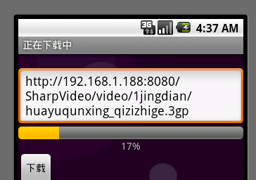

点击【下载】继续下载 ：


删除如图： 数据库中文件如图： 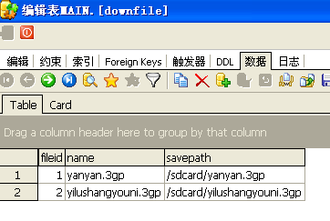

下载文件播放
- 已下载视频列表

实现思路：
已下载页面SaveFileActivity需要从数据库中读取已经下载的文件信息，构造自己的Adapter适配器，将Adapter加入到list列表中，将列表显示在页面上。当点击每一个下载信息时会取得其保存地址，以意图形式发送到播放页面，完成播放操作。

新建SaveFileActivity类，用于显示已经下载文件的列表信息
public class SaveFileActivity extends Activity {
private static final String TAG ="SaveFileActivity";
private ListView listView;
private FileService fileService;
@Override
public void onCreate(Bundle savedInstanceState) {

super.onCreate(savedInstanceState);
setContentView(R.layout.savefile);
listView = (ListView) this.findViewById(R.id.listView);
fileService = new FileService(this);

List<InternetFile> internetFiles = fileService.getScrollData(0, 8);
List<HashMap<String, String>> data = new ArrayList<HashMap<String,String>>();
for(InternetFile internetFile : internetFiles){
HashMap<String, String> map = new HashMap<String, String>();
map.put("fileid", String.valueOf(internetFile.getFileid()));
map.put("name", internetFile.getName());
map.put("savepath", internetFile.getSavepath());
data.add(map);

}
SimpleAdapter adapter = new SimpleAdapter(SaveFileActivity.this,data,R.layout.savefile,
new String[]{"fileid","name","savepath"},new int[]{R.id.fileid,R.id.filename,R.id.savepath});

listView.setAdapter(adapter);
listView.setOnItemClickListener(new AdapterView.OnItemClickListener() {

@Override
public void onItemClick(AdapterView<?> parent, View view,
int position, long id) {
HashMap<String, String> itemdata = (HashMap<String, String>) listView.getItemAtPosition(position);
String savepath = itemdata.get("savepath");
String name = itemdata.get("name");
String fileid =itemdata.get("fileid");
Log.i(TAG, "personid="+ fileid+ " name="+name + " savepath="+ savepath);
Intent intent = new Intent(SaveFileActivity.this,VideoPlayer.class);
intent.putExtra("savepath", savepath);
startActivity(intent);
}
});
}
}
说明：
  - List<InternetFile> internetFiles = fileService.getScrollData(0, 8);
调用fileService对象中的getScrollData方法得到规定每页显示的行数，并返回internetFiles对象。
  - List<HashMap<String, String>> data = new ArrayList<HashMap<String,String>>();
定义一个HashMap数组并放入list列表中。
  - map.put("fileid", String.valueOf(internetFile.getFileid()));
key为设定为fileid，value为调用internetFile的getFileid方法并转化为字符串。
  - data.add(map);
把得到的map放入已经定义的list列表中。
  - SimpleAdapter adapter = new SimpleAdapter
(SaveFileActivity.this,data,R.layout.savefile,
new String[]{"fileid","name","savepath"},new int[]{R.id.fileid,R.id.filename,R.id.savepath});
自定义一个SimpleAdapter。
  - listView.setAdapter(adapter);
将定义好的SimpleAdapter放入到listView控件中。
  - HashMap<String, String> itemdata = (HashMap<String, String>) listView.getItemAtPosition(position);
根据选择的position得到所在行的HashMap数组。
  - String savepath = itemdata.get("savepath");
得到选择的itemdata的get方法得到文件的保存地址。
  - Intent intent = new Intent(SaveFileActivity.this,VideoPlayer.class);
intent.putExtra("savepath", savepath);
startActivity(intent);
建立一个显示意图，并且向要打开的Activity类传送savepath数据。
效果图如下：
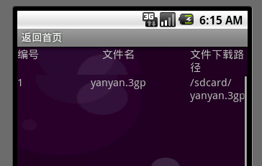

- 视频文件播放

在根据传递的URL视频地址，视频下载完成之后，将视频文件在手机SD卡上的存储路径传递给VideoPlayer类，然后播放视频文件。VideoPlayer类播放视频的代码我们在之前讲多媒体的时候，已经讲解过，这里就不再过多的解释，其中添加一个更新进度条和时间的内部类updateTime，代码如下；

新建VideoPlayer.java类实现文件的播放
实现
package com.sharpandroid.voide.activity;

public class VideoPlayer extends Activity{
private SurfaceView surfaceView;
private MediaPlayer mediaPlayer;
private ImageButton playbutton;
private ImageButton upbutton;
private ImageButton nextbutton;
private TextView playTime;
private TextView totalTime;
private SeekBar progressBar;
private String path;
private Handler mHandler = new Handler();
private boolean flog=true;
private static final String TAG = "VideoPlayActivity";

public void onCreate(Bundle savedInstanceState) {
super.onCreate(savedInstanceState);
setContentView(R.layout.video);
Intent intent=this.getIntent();
path=intent.getStringExtra("path");
playTime=(TextView)findViewById(R.id.playTime);
totalTime=(TextView)findViewById(R.id.totalTime);
progressBar=(SeekBar)findViewById(R.id.progress_bar);
surfaceView = (SurfaceView)this.findViewById(R.id.surfaceView);
ButtonOnclickEnvent envent = new ButtonOnclickEnvent();
playbutton = (ImageButton)this.findViewById(R.id.button_play);
playbutton.setOnClickListener(envent);
upbutton = (ImageButton)this.findViewById(R.id.button_up);
upbutton.setOnClickListener(envent);
nextbutton = (ImageButton)this.findViewById(R.id.button_next);
nextbutton.setOnClickListener(envent);
surfaceView.getHolder().setFixedSize(176, 144); //设置分辨率
surfaceView.getHolder().setType(SurfaceHolder.SURFACE_TYPE_PUSH_BUFFERS);
mediaPlayer = new MediaPlayer();
playbutton.setImageResource(R.drawable.button_play);

}

@Override
protected void onStart() {
super.onStart();
}

@Override
protected void onPause() {
if(mediaPlayer!=null){
if(mediaPlayer.isPlaying()) mediaPlayer.pause();
}
super.onPause();
}

@Override
protected void onResume() {
if(mediaPlayer!=null){
if(!mediaPlayer.isPlaying()) mediaPlayer.start();
}
super.onResume();
}
@Override
protected void onDestroy() {
if(mediaPlayer!=null){
if(mediaPlayer.isPlaying()) mediaPlayer.stop();
mediaPlayer.release();
}
super.onDestroy();
}

public void play(){

mediaPlayer.reset();
mediaPlayer.setAudioStreamType(AudioManager.STREAM_MUSIC);
mediaPlayer.setDisplay(surfaceView.getHolder());
try {
mediaPlayer.setDataSource(path);
mediaPlayer.prepare();
} catch (Exception e) {
e.printStackTrace();
}
mediaPlayer.start();

}
private class ButtonOnclickEnvent implements View.OnClickListener{
@Override
public void onClick(View v) {
try {
switch (v.getId()) {
case R.id.button_play: //播放
if(mediaPlayer.isPlaying()){
mediaPlayer.pause();
playbutton.setImageResource(R.drawable.button_play);
flog=false;
}else{

if(flog)
{
play();
// new updateTime().start();

}else{
mediaPlayer.start();
}
playbutton.setImageResource(R.drawable.button_pause);
totalTime.setText(getTime(mediaPlayer.getDuration())); //获得音乐总时间
new updateTime().start();
}

break;

case R.id.button_up: //播放后退
mediaPlayer.seekTo(mediaPlayer.getCurrentPosition()-200);
mediaPlayer.start();
break;

case R.id.button_next://播放快进

mediaPlayer.seekTo(mediaPlayer.getCurrentPosition()+200);
mediaPlayer.start();
break;
}
} catch (Exception e) {
Log.e(TAG, e.toString());
}
}
}

class updateTime extends Thread{

public void run() {
while (true) {
if( mediaPlayer.isPlaying())
mHandler.post(new Runnable() {
public void run(){
try {
progressBar.setMax(mediaPlayer.getDuration());
progressBar.setProgress(mediaPlayer.getCurrentPosition());//获得音乐播放的进度

Log.i("A", String.valueOf(mediaPlayer.getDuration()));
Log.i("A", String.valueOf(mediaPlayer.getCurrentPosition()));
int pos = 0;
try {
pos = mediaPlayer.getCurrentPosition();
//获得音乐播放的进度
} catch (Exception e) {
e.printStackTrace();
}
int min = (pos/1000)/60;
int sec = (pos/1000)%60;
if(sec<10)
playTime.setText(""+min+":0"+sec);
//把音乐播放的进度，转换成时间
else
playTime.setText(""+min+":"+sec);

} catch (Exception e) {
e.printStackTrace();
}
}
});
try {
Thread.sleep(1000);
} catch (InterruptedException e) {
e.printStackTrace();
}
}
}
}
public String getTime(int c)//将进度转变为时间
{
String time;
int length=c/1000;
int a= length/60;
int b=length%60;
time=String.valueOf(a)+":"+String.valueOf(b);
return time;
}

}
效果图如下：


AndroidManifest.xml具体代码为：
<?xml version="1.0" encoding="UTF-8"?>
<manifest android:versionCode="1" android:versionName="1.0"
package="com.sharpandroid_video.sharpandroid" xmlns:android="http://schemas.android.com/apk/res/android">
<application android:icon="@drawable/icon" android:label="@string/app_name">
<activity android:label="@string/app_name" android:name=".BrowserActivity">
<intent-filter>
<action android:name="android.intent.action.MAIN"/>
<category android:name="android.intent.category.LAUNCHER"/>
</intent-filter>
</activity>
<activity android:name="com.sharpandroid_video.Player.MediaPlayer"/>
<activity android:name="com.sharpandroid_video.download.download.activity.DownLoaderActivity"/>
<activity android:name="com.sharpandroid_video.download.download.activity.SaveFileActivity"/>
</application>
<uses-sdk android:minSdkVersion="7"/>
<uses-permission android:name="android.permission.INTERNET"/>
<!-- 在SDCard中创建与删除文件权限 -->
<uses-permission android:name="android.permission.MOUNT_UNMOUNT_FILESYSTEMS"/>
<!-- 往SDCard写入数据权限 -->
<uses-permission android:name="android.permission.WRITE_EXTERNAL_STORAGE"/>
</manifest>

